Proyecto De página de servicios

Problema
Existe una pobre eh insuficiente comunicación entre los hogares / negocios y los proveedores de servicios.

Servicios
La idea es generar una plataforma en la que se pueda generar una interacción entre ambos y facilitar los contratos de una manera organizada
Necesitaremos de:
- Una landing page, explicando el servicio, de manera concisa
  - Descripción del servicio
    - Buscador Del hogar
    - Buscador del servicio para empresas
  - Registro fácil y rápido
  - Pago único por servicios, sin extras!
  - Por que elegir este servicio
    - Es una manera de asegurar de que el flujo vaya bien, ya que los pagos se realizan una vez, ambas partes estén de acuerdo con el servicio
  - Pie de página
- Acceso al usuario Final
  - Iniciar sesión
  - Buscado
  - UX de sugerencias de servicios
    - Aquí veremos de una manera dinámica los servicios a contratar
  - Pedidos
    - Muy importante pode calificar a la persona que provee el servicio
    - Se puede solicitar imágenes de los resultados para evaluar posibles conflictos.
  - Información Personal
  - Vinculación de tarjetas
  - Preguntas
  - Chat de soporte
  - Sugerencias
  - Cerrar sesión
- Acceso al proveedor del servicio
  - Iniciar sesión
  - Solicitudes
  - Pedidos
    - Muy importante pode calificar a la persona que solicita el servicio
    - Se puede solicitar imágenes de los resultados para evaluar posibles conflictos.

  - Información Personal
  - Chat de soporte
  - Sugerencias
  - Cerrar sesión

Análisis de la competencia
La conclusión en cuanto a la competencia, es que existe un nicho, para este sector, ya que generalmente, no existe una interacción de una persona a otra, por lo que este servicio, puede ayudar a la conexión entre proveedores de servicios y solicitantes de los mismos.
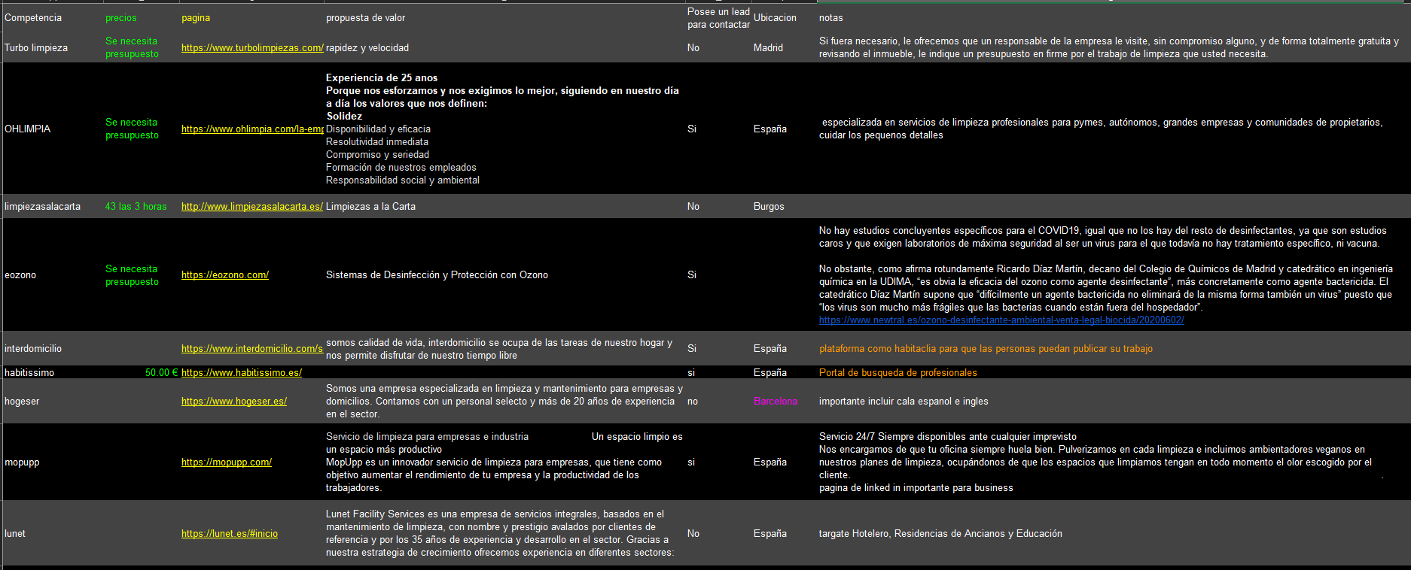
Map site
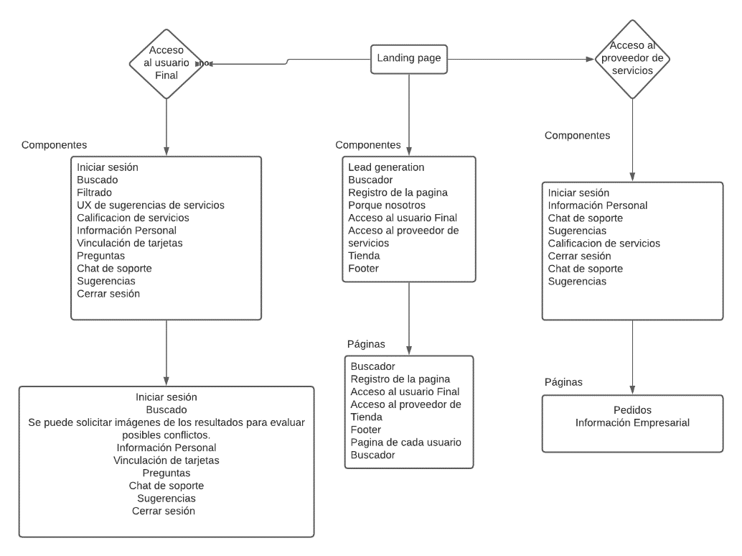
Wireframe de la Home Page para escritorio
